Tillsynsbegäran – information om höga naturvärden i avverkningsanmälan A 29837-2026 i Gällivare kommun
Denna tillsynsbegäran behandlar höga naturvärden i avverkningsanmälan A 29837-2026 i Gällivare kommun som inkom 2026-07-02 och omfattar 3,3 ha.
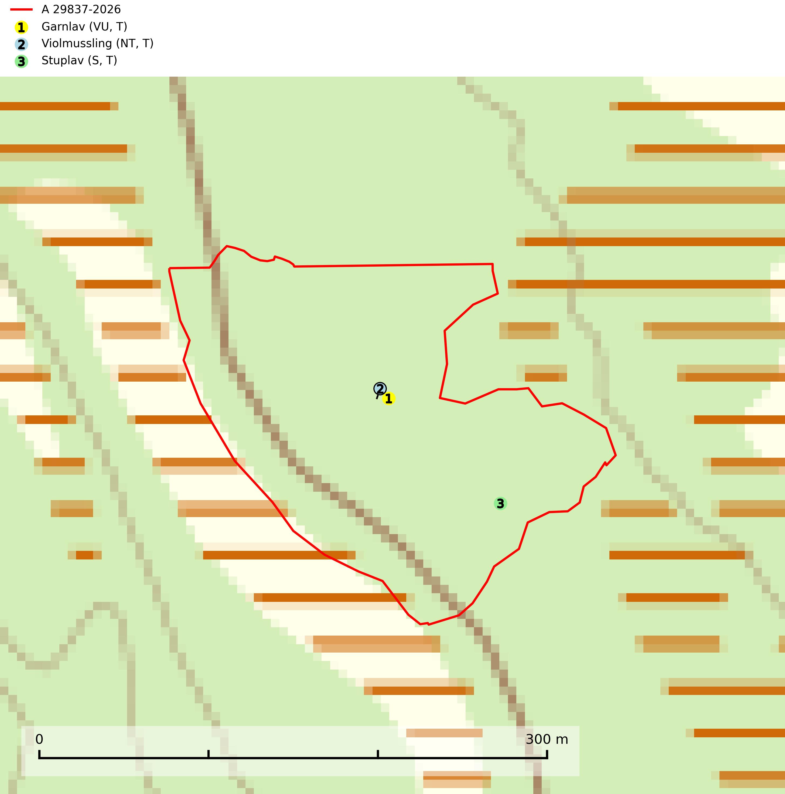
Figur 1. Fyndplatser för naturvårdsarter i avverkningsanmälan. Markörer utan svart kant är placerade på fyndplatsen. Markörer med svart kant är placerade vid sidan av fyndplatsen och har ett svart streck som visar fyndplatsens exakta position. Kartans mittpunktskoordinat är N 7380938, E 778416 i SWEREF 99 TM.
I avverkningsanmälan finns fynd av 3 naturvårdsarter, varav 2 är rödlistade, 3 är typiska (T) och 1 är signalart (S): garnlav (VU, T), violmussling (NT, T) och stuplav (S, T). Se Figur 1.

Tillsynsbegäran
Vi begär härmed att Skogsstyrelsen fattar beslut enligt miljöbalken som säkerställer att skogens höga naturvärden bevaras samt att EU-lagstiftning efterlevs och att artskyddsbrott förhindras.
Vi önskar även ta del av de ställningstaganden och beslut som myndigheten meddelar till följd av aktuell avverkningsanmälan och föreningens inlaga (se 34 § förvaltningslagen).

Naturvårdsarter och fridlysta arter
Nedan följer beskrivningar av de naturvårdsarter och fridlysta arter som har sina livsmiljöer och växtplatser i den avverkningsanmälda skogen. De påträffade naturvårdsarterna är ett tydligt kvitto på att det rör sig om en skog med höga naturvärden.
Garnlav (VU) är en utpräglad barrskogsart som ibland kan drapera träden i norrländska grannaturskogar med hög luftfuktighet. Den förekommer även i talldominerade bestånd där den, förutom i trädens grenverk, påträffas hängande över ojämnheter i tallbarken. Arten har minskat starkt i södra och mellersta Sverige och den minskar även i sitt nordliga utbredningsområde. Minskningstakten uppgår till 30 (20–50) % inom 50 år och överstiger gränsvärdet för Sårbar (VU). Orsaken till tillbakagången beror främst på slutavverkningar av naturskogsartade skogar. Bestånd med riklig förekomst bör regelmässigt sparas, vilket även gynnar flera andra sällsynta och rödlistade arter. Garnlav är värdväxt för den mycket sällsynta och akut hotade fjärilen barrskogslavfly (CR) som hör hemma i boreala barrskogar med riklig förekomst av värdväxten. Tidigare kunde arten konstateras årligen på flera platser vid Dala-Floda i Dalarna innan lokalerna kalavverkades. Senaste fyndet i landet av barrskogslavfly är från år 2000 då den påträffades vid Högberget i Sollefteå kommun. Garnlav är typisk art för 9010 Taiga och 9070 Trädklädd betesmark (SLU Artdatabanken, 2026).
Violmussling (NT) växer på döda, oftast omkullfallna stammar av gran eller tall. De flesta fynden har gjorts i gammal, orörd skog och arten är en mycket god indikator på förekomst av lång skoglig kontinuitet. Platser som hyser stora bestånd av violmussling bör i första hand skyddas och undantas från skogsbruk. Flera sällsynta och mycket sällsynta tickor och skalbaggar är mer eller mindre starkt associerade med violtickor Trichaptum spp. och död ved som först rötats av någon Trichaptum-art. Bland dessa kan nämnas gul mjukporing (CR), lämmelporing (CR), kilporing (VU), parasitporing (VU), gropig brunbagge (NT), gulbandad brunbagge (NT) och brunkantad brunbagge (DD). Violmussling är typisk art för 9010 Taiga (SLU Artdatabanken, 2026; Nitare & Skogsstyrelsen, 2019).
Stuplav är en mycket bra signalart i hela sitt utbredningsområde och förekommer nästan enbart i skogsmiljöer med höga naturvärden. Den indikerar långvarig förekomst av gamla lövträd och miljöer med konstant hög luftfuktighet. I skogar med suboceaniskt klimat finns det en mycket sällsynt parasit, njurlavsknapp Pletocarpon nephromeum (EN), som växer på stuplav. Ytterligare tre sällsynta lavparasiter, Protounguicularia nephromatis (VU), Refractohilum galligenum (NT) och Roselliniella nephromatis (DD), kan också påträffas på stuplav. Stuplav är typisk art för 9010 Taiga (SLU Artdatabanken, 2026; Nitare & Skogsstyrelsen, 2019).

